**Mise a jour de l’évènement :**

Afin de mettre à jour l’évènement du site internet il faut dans un premier temps aller sur le site et cliquer sur bouton s’identifier :



Vous serez ensuite redirigé vers la page de connexion :

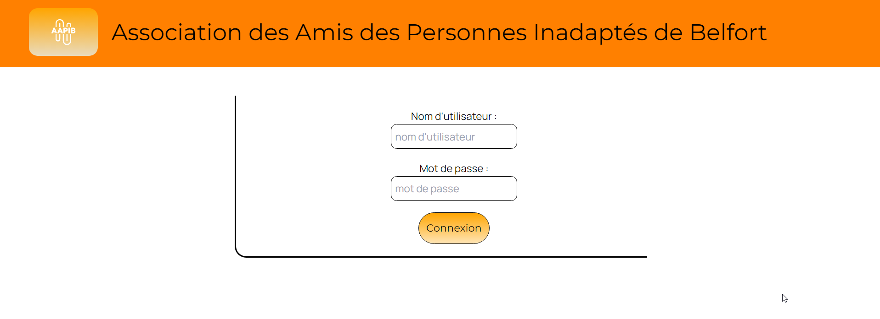

La seule personne capable de modifier l’évènement pour des raisons de sécurité (afin que tout le monde ne puisse pas mettre ce qu’il veut dans l’encadrer évènement) est M. Binnon, il faut donc que M. Binnon se connecte son nom d’utilisateur et son mot de passe.

Une fois ses informations saisies vous pourrez accéder à l’intranet :

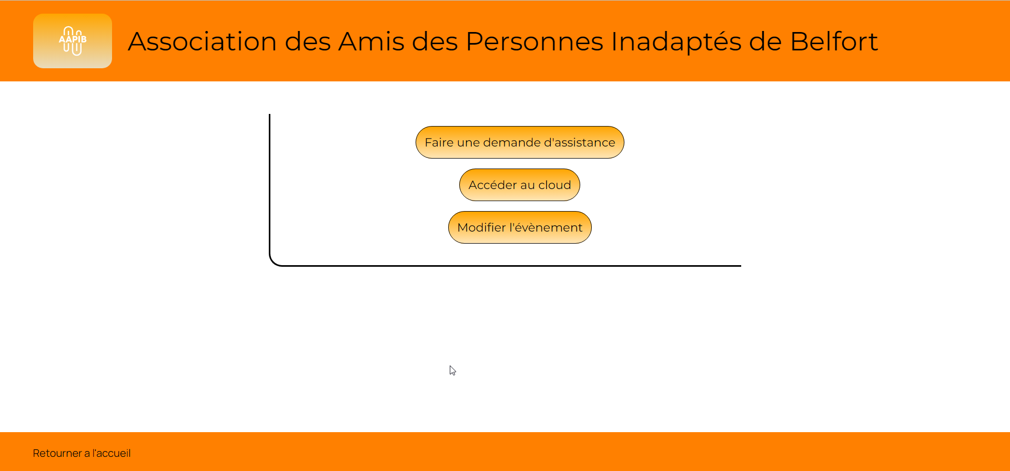

Vous pourrez ensuite cliquer sur le bouton « Modifier l’évènement » afin d’accéder au formulaire de modification :

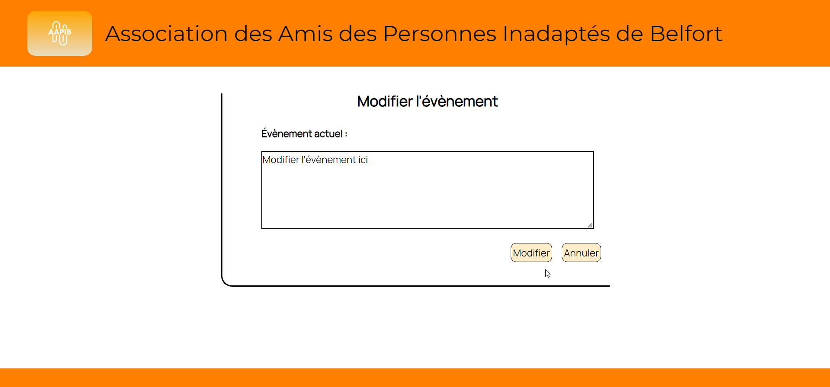

Une fois la modification effectuée cliquer sur modifier pour appliquer les modifications !